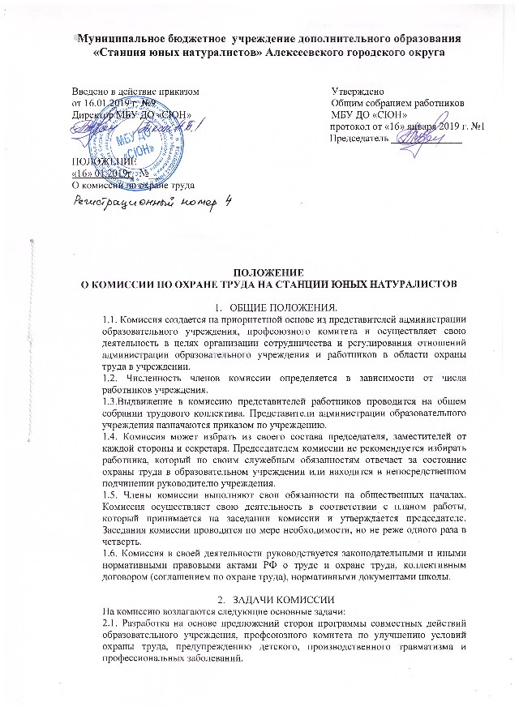
2.2. Рассмотрение предложений по разработке санитарно-оздоровительных мероприятий для подготовки соглашения по охране труда.
2.3. Анализ существующего состояния охраны труда в образовательном учреждении и подготовка предложений по решению проблем охраны труда в учреждении.
2.4. Информирование работников образовательного учреждения о состоянии охраны труда на рабочих местах.

- ФУНКЦИИ КОМИССИИ
Для выполнения поставленных задач на комиссию возлагаются следующие функции:
3.1. Разработка рекомендаций, отвечающих требованиям сохранения жизни и здоровья обучающихся во время учебного процесса, работников в процессе трудовой деятельности.
3.2. Рассмотрение результатов обследования состояния охраны труда в образовательном учреждении.
3.3. Изучение причин детского, производственного травматизма.
3.4. Изучение состояния и использования санитарно-бытовых помещений и санитарно-гигиенических устройств, обеспечение работников специальной одеждой и другими средствами индивидуальной защиты.
3.5 Оказание содействия руководителю образовательного учреждения в проведении своевременного и качественного инструктажа работников по охране труда.

- ПРАВА КОМИССИИ
Для осуществления возложенных функций комиссии представлены следующие права:
4.1.Получать информацию от руководителя образовательного учреждения о состоянии охраны труда на рабочем месте, производственного травматизма.
4.2.Заслушивать на своих заседаниях сообщения руководителя образовательного учреждения по обеспечению здоровых и безопасных условий труда на рабочих местах и соблюдению гарантий прав работников на охрану труда.
4.3. Участвовать в работе по формированию мероприятий соглашения по охране труда.
4.4. Вносить предложения руководителю образовательного учреждения о привлечении к ответственности должностных лиц в случаях нарушения ими законодательных и иных нормативных правовых актов по охране труда, сокрытия несчастных случаев на производстве.
4.6. Вносить предложения о моральном и материальном поощрении работников трудового коллектива за активное участие в работе по созданию здоровых и безопасных условий труда в образовательном учреждении.

